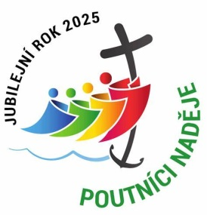
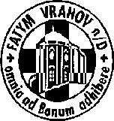
FATYM Vranov nad Dyjí, Náměstí 20, 671 03 Vranov nad Dyjí;
515 296 384, email: vranov@fatym.com www.fatym.com
Bankovní spojení: Česká spořitelna č.ú.:1580474329/0800

9. 11. neděle – svátek posvěcení lateránské baziliky
7,30 Vratěnín – mše svatá
7,30 Štítary – mše svatá – cizí zpovědník
9,00 Plenkovice – mše svatá – cizí zpovědník
9,15 Vranov – mše svatá
10,15 Olbramkostel – mše svatá – cizí zpovědník
11,11 Lančov – bohoslužba slova
11,30 Šumná – mše svatá– cizí zpovědník
10. 11. pondělí památka sv. Lva Velikého, papeže a učitele církve
16,00 Vratěnín – bohoslužba slova

11. 11. úterý památka sv. Martina, biskupa
16,00 Uherčice – kaple sv. Anežky – dům slečny Součkové - bohoslužba slova
18,06 Štítary – bohoslužba slova

12. 11. středa památka sv. Josafata, biskupa a mučedníka
7,30 Olbramkostel – bohoslužba
17,00 Šumná – svatá půlhodinka
18,00 Lančov – bohoslužba slova

13. 11. čtvrtek památka sv. Anežky České
17,00 Vranov – bohoslužba slova
18,00 Šumná – bohoslužba slova
14. 11. pátek 32. týdne v mezidobí – sv. Mikuláš Tavelič
8,00 Vranov – bohoslužba slova
18,00 Plenkovice – mše svatá
18,00 Štítary – bohoslužba slova
15. 11. sobota – sv. Albert Veliký
17,00 Vranov – pouť Nový Jeruzalém: růženec, mše svatá, adorace

16. 11. Třicátá třetí neděle
7,30 Vratěnín – mše svatá
7,30 Štítary – mše svatá
9,00 Plenkovice – mše svatá
9,15 Vranov – mše svatá
10,15 Olbramkostel – mše svatá
11,11 Lančov – mše svatá

Heslo: Zaměř se na pokoru, nenos svůj nos nahoru.
Marys Meals – do 15. 11. se odevzdávají příspěvky u sl. Naděždy Krčálové, od 9. – 15. 11. koná FATYM Vranov LM ve farnosti Mohelno, prosíme o modlitbu.

